Государственное образовательное учреждение
начального профессионального образования
профессиональное училище № 88 Московской области

Методическая разработка
физико- математической конференции
на тему: «Великие учёные в области физики и математики»

Выполнили:
преподаватель Капичникова И.Г.
преподаватель Тимофеева Т.В

г. Сергиев Посад
2014г.
Цели урока- конференции:
Образовательная: в нетрадиционной форме узнать дополнительные сведенья о великих учёных, которые внесли большой вклад в развитие математики и физики.
Развивающая: развитие логического мышления, умений находить и использовать информацию из разных источников.
Воспитательная: воспитание самостоятельности обучающихся в познавательной деятельности.
Тип урока: урок- конференция
Оборудование: презентации, видео- фрагменты, раздаточные таблицы.
План урока:
- Организационная часть.

- Введение в учебную деятельность.

- Представление сообщений.

- Блез Паскаль

- Омар Хайям

- Михаил Ломоносов

- Подведение итогов и оформление таблицы.

- Выводы.

Введение в учебную деятельность
Преподаватель:
Человечество всегда стремилось узнать непознанное. Всегда находились люди, которые хотели заглянуть дальше и глубже остальных, понять природу явления, вещества. Наша Родина всегда была богата математическими талантами. Чтобы быть «двигателем» науки, надо много и очень упорно трудиться. Только упорным трудом человек прокладывает в науке свой путь и создаёт замечательные духовные ценности, служит своему народу, составляя предмет его законной гордости. Сегодня мы вспомнили только некоторых из них. Мы познакомимся с теми великими учёными которые сделали свои открытия ни только в математике и физики, но и в других областях науки. Прослушав сообщения и просмотрев презентации, вы должны заполнить таблицы, которые лежат у вас на столе.
Блез Паскаль.
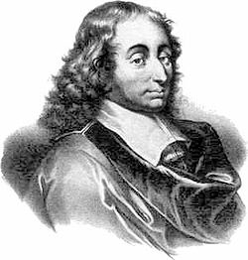
Блез Паскаль родился в Клермоне 19 июня 1623 года. Вся семья Паскалей отличалась выдающимися способностями. Что касается самого Блеза, он с раннего детства обнаруживал признаки необыкновенного умственного развития.
В 1631 году, когда маленькому Паскалю было восемь лет, его отец переселился со всеми детьми в Париж, продав по тогдашнему обычаю свою должность и вложив значительную часть своего небольшого капитала в Отель де-Вилль.
Имея много свободного времени, Этьен Паскаль специально занялся умственным воспитанием сына. Он сам много занимался математикой и любил собирать у себя в доме математиков. Раз в неделю математики, примыкавшие к кружку Этьена Паскаля, собирались, чтобы читать сочинения, предлагать разные вопросы и задачи. С шестнадцатилетнего возраста Блез стал принимать деятельное участие в этих занятиях. В это же время Паскаль написал трактат о конических сечениях, то есть о кривых линиях, получающихся при пересечении конуса плоскостью, - таковы эллипс, парабола и гипербола.
После смерти отца Паскаль, став неограниченным хозяином своего состояния, в течение некоторого времени жил светской жизнью.
Светские развлечения способствовали одному из математических открытий Паскаля. Некто кавалер де Мере, хороший знакомый ученого, страстно любил играть в кости. Он и поставил перед Паскалем и другими математиками две задачи. Первая: как узнать, сколько раз надо метать две кости в надежде получить наибольшее число очков, то есть двенадцать; другая: как распределить выигрыш между двумя игроками в случае неоконченной партии.
Первая задача сравнительно легка: надо определить, сколько может быть различных сочетаний очков; лишь одно из этих сочетаний благоприятно событию, все остальные неблагоприятны, и вероятность вычисляется очень просто. Вторая задача значительно труднее. Обе были решены одновременно в Тулузе математиком Ферма и в Париже Паскалем. По этому поводу в 1654 году между Паскалем и Ферма завязалась переписка, и, не будучи знакомы лично, они стали лучшими друзьями. Ферма решил обе задачи посредством придуманной им теории сочетаний. Решение Паскаля было значительно проще: он исходил из чисто арифметических соображений.
Работы над теорией вероятностей привели Паскаля к другому замечательному математическому открытию, он составил так называемый арифметический треугольник, позволяющий заменять многие весьма сложные алгебраические вычисления простейшими арифметическими действиями.
Последние годы жизни Паскаля были рядом непрерывных физических страданий. Потеряв сознание, после суточной агонии он умер 19 августа 1662 года, тридцати девяти лет от роду.
Блез Паскаль- физик (презентация).

Омар Хаям
Гиясаддин Абу-ль-Фатх Ома́р ибн Ибрахим аль-Хайя́м Нишапури ( 18 мая 1048, Нишапур — 4 декабря 1131) — персидский поэт, философ, математик, астроном, астролог. Омар Хайям знаменит во всём мире своими четверостишиями «рубаи». В алгебре он построил классификацию кубических уравнений и дал их решения с помощью конических сечений. В Иране Омар Хайям известен также созданием более точного по сравнению с европейским календаря, который официально использовался с XI века.
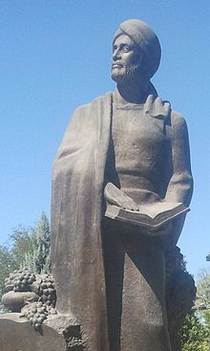
Уроженец города Нишапура в Хорасане (ныне иранская провинция Хорасан-Резави). Омар был сыном палаточника, также у него была младшая сестра Аиша. В 8 лет глубоко занимался математикой, астрономией, философией. В 12 лет Омар стал учеником Нишапурского медресе. Он блестяще закончил курс по мусульманскому праву и медицине, получив квалификацию хакима, то есть врача. Но медицинская практика мало интересовала Омара. Он изучал сочинения известного математика и астронома Сабита ибн Курры, труды греческих математиков. Детство Хайяма пришлось на жестокий период сельджукского завоевания Центральной Азии. Погибло множество людей, в том числе значительная часть учёных. В возрасте шестнадцати лет Хайям пережил первую в своей жизни утрату: во время эпидемии умер его отец, а потом и мать. Омар продал отцовский дом и мастерскую и отправился в Самарканд. В то время это был признанный на Востоке научный и культурный центр. В Самарканде Хайям становится вначале учеником одного из медресе, но после нескольких выступлений на диспутах он настолько поразил всех своей учёностью, что его сразу же сделали наставником.
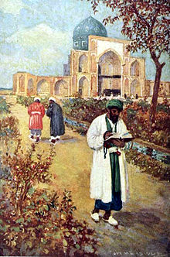
Как и другие крупные учёные того времени, Омар не задерживался подолгу в каком-то городе. Всего через четыре года он покинул Самарканд и переехал в Бухару, где начал работать в хранилищах книг. В 1074 году его пригласили в Исфахан, центр государства Санджаров, ко двору сельджукского султана Мелик-шаха I. По инициативе и при покровительстве главного шахского визиря Низам аль-Мулька Омар становится духовным наставником султана. Через два года Малик-шах назначил его руководителем дворцовой обсерватории, одной из крупнейших в мире. Работая на этой должности, Омар Хайям не только продолжал занятия математикой, но и стал известным астрономом. С группой учёных он разработал солнечный календарь, более точный, чем григорианский. Этот календарь точнее всех других известных соответствует году весенних равноденствий. Проект Омара Хайяма был утверждён и лёг в основу иранского календаря, который вплоть до настоящего времени действует в Иране в качестве официального с 1079 года. Составил «Маликшахские астрономические таблицы», включавшие небольшой звездный каталог. Однако в 1092 году, со смертью покровительствовавшего ему султана Мелик-шаха и визиря Низам ал-Мулька, исфаханский период его жизни заканчивается. Обвинённый в безбожном вольнодумстве, поэт вынужден покинуть сельджукскую столицу. О последних часах жизни Хайяма известно со слов его современника — Бехаки. Однажды во время чтения «Книги об исцелении» Абу Али ибн Сины Хайям почувствовал приближение смерти (а было тогда ему уже за восемьдесят). Остановился он в чтении на разделе, посвященном труднейшему метафизическому вопросу и озаглавленному «Единое во множественном», заложил между листов золотую зубочистку, которую держал в руке, и закрыл фолиант. Затем он позвал своих близких и учеников, составил завещание и после этого уже не принимал ни пищи, ни питья. Исполнив молитву на сон грядущий, он положил земной поклон и, стоя на коленях, произнёс: «Боже! По мере своих сил я старался познать Тебя. Прости меня! Поскольку я познал Тебя, постольку я к Тебе приблизился». С этими словами на устах Хайям и умер. Рубаи Хайям известен благодаря своим четверостишиям — мудрым, полным юмора, лукавства и дерзости рубаи. Долгое время был забыт, но его творчество стало известно европейцам в новое время благодаря переводам Эдварда Фицджеральда.
«Кто битым жизнью был, тот большего добьётся.
Пуд соли съевший, выше ценит мёд.
Кто слёзы лил, тот искренней смеётся.
Кто умирал, тот знает, что живёт».
Омар Хайям-математик
Математические сочинения, дошедшие до наших дней, характеризуют Омара Хайяма как выдающегося ученого своего времени. Он сыграл большую роль в создании и развитии алгебры. Вот что пишет он об алгебре:
«Алгебра есть научное искусство. Ее предмет — это абсолютное число и измеримые величины, являющиеся неизвестными, но отнесенные к какой-нибудь известной вещи так, что их можно определить. Это известная вещь есть количество или индивидуально определенное отношение, и к этой известной вещи приводят, анализируя условие задачи; в этом искусстве ищут соотношения, связывающие данные в задачах величины с неизвестной, которая вышеуказанным образом составляет предмет алгебры. Совершенство этого искусства состоит в знании математических методов, с помощью которых можно осуществить упомянутые определения как числовых, так и геометрических неизвестных... Алгебраические решения производятся лишь с помощью уравнений».
Это первое дошедшее до нас определение алгебры как науки означает: алгебра - это наука об определении неизвестных величин, состоящих в некоторых отношениях с величинами известными. Определение неизвестных осуществляется с помощью составления и решения уравнений.
Первый математический трактат Омара Хайяма «Трудности арифметики» пока не обнаружен. Из других работ известно, что он содержит сведения о разработанном им общем приеме извлечения корня любой степени с натуральным показателем «методом индийцев». Основываясь на известных фактах, ученые предполагают, что Хайям открыл формулу возведения двучлена a+b в степень n. Славу Омару Хайяму, как алгебраисту, принесла теория геометрических решений алгебраических уравнений.
О.Хайям впервые высказал мысль о том, что уравнения третьей степени не решаются с помощью «свойств круга» (т.е. с помощью циркуля и линейки), он подчеркивал, что их можно решить только с привлечением конических сечений.
О.Хайям дал полную классификацию кубических уравнений, имеющих положительные корни. Он выделил 19 классов; из них 5 сводятся к линейным и квадратным.. Для остальных 14 классов он указал метод решения с помощью конических сечений – параболы, равносторонней гиперболы, окружности.
Трактат «Комментарии к трудным постулатам книги Евклида» состоит из трех частей.
Первая часть посвящена теории параллельных линий. Стремясь доказать 5 постулат Евклида, Хайям сформулировал принцип, на котором основано его доказательство: «Две сходящиеся прямые пересекаются, и невозможно чтобы прямые расходились в направлении схождения». Кроме того, в первой части трактата рассматривается четырехугольник с двумя прямыми углами при основании и равными боковыми сторонами. Ученый исследовал величину двух других углов четырехугольника. Используя свой принцип, Омар Хайям опроверг гипотезу острого и тупого углов, а затем доказал 5 постулат.
О взаимосвязи геометрии с арифметикой Хайям пишет так: «Геометрия нуждается в числах».
Во второй и третьей частях трактата О.Хайям анализирует античную теорию отношений и учение о числе. Средневековый ученый внес значительный вклад и создание понятия действительного числа. Понятие иррационального числа стало равноправным с числом рациональным.
В трактате «Об искусстве определения количества золота и серебра в состоящем из них теле» рассматривается известная классическая задача, решенная Архимедом.
Эпиграфом к научной деятельности Омара Хайяма можно выбрать строчку из одного четверостишия
«Я познание сделал своим ремеслом…»
Омар Хайям работал в крупнейших научных и культурных центрах Средней Азии – Балхе, Самарканде, Исфахане, Бухаре, где прославился как великий математик. Его приглашали ко двору многие властители Востока. Правитель Бухары в знак наивысшего уважения сажал его для беседы рядом с собой на престол. В Исфахане прошли наиболее плодотворные 18 лет жизни ученого. Он стал приближенным султана, но отказался принять власть над родным городом Нишапуром, говоря, что «не хочет управлять людьми, приказывать и запрещать, а хочет посвятить себя науке и людям». Омар Хайям пишет:
Хорошо, если платье твое без прорех,
И о хлебе насущном подумать не грех.
А всего остального и даром не надо-
Жизнь дороже богатства и почестей всех.
О своих занятиях наукой он пишет так:
Не была познанья жажда чуждой сердца моего,
Мало тайн осталось в мире, недоступных для него.
Семьдесят два долгих года размышлял я дни ночи.
Лишь теперь уразумел я, что не знаю ничего.
О том, как много работал ученый, видно из строк:
Мне мудрость не была чужда земная.
Разгадки тайн ища, не ведал сна я.
О Хайяме высказывали противоречивые мнения. В конце прошлого века русский востоковед В. Жуковский дал такую характеристику Омару Хайяму: «Он вольнодумец, разрушитель веры; он – безбожник и материалист; он – насмешник над мистицизмом; он – правоверный мусульманин, точный философ, острый наблюдатель, ученый…. Он не просто богохульник, а воплощенное отрицание противоположной веры; он – мягкая натура, преданная более созерцанию божественных вещей, нежели жизненным наслаждением; он – скептик; он – персидский Абу – ала, Вольтер, Гейне»
Хайям страстно желал переустройства мира и делал для этого все, что в его силах: открывал законы природы, устремлял взгляд на звезды, вникал в тайны мироздания и помогал людям освобождаться от духовного рабства. Он видел, что все религии сковывают человеческий дух, силу его разума, и понимал, что только освободившись от этого, человек сможет жить свободно, счастливо.
Михаил Ломоносов
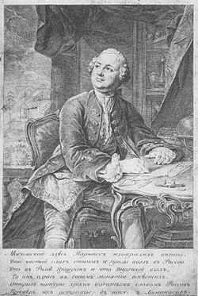
Михаил Ломоносов родился 8 ноября в 1711 году деревне Денисовка (Архангельская область), в зажиточной семье помора Василия Дорофеевича и дочери просвирницы погоста Николаевских Матигор, Елены Ивановны Ломоносовых.
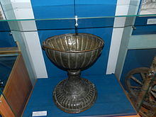 Купель, в которой крестили М. В. Ломоносова
Отец, по отзыву сына, был по натуре человек добрый, но «в крайнем невежестве воспитанный». Мать М. В. Ломоносова умерла очень рано, когда ему было девять лет. В 1721 году отец женился на Феодоре Михайловне Усковой, дочери крестьянина соседней Ухтостровской волости.
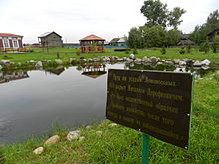 Пруд у восстановленной усадьбы Ломоносовых (ныне музей Ломоносова) в селе Ломоносово
Летом 1724 года и она умерла. Через несколько месяцев, возвратившись с промыслов, отец женился в третий раз — на вдове Ирине Семёновне (в девичестве Корельской). Для тринадцатилетнего Ломоносова третья жена отца оказалась «злой и завистливой мачехой». Михаил начал помогать отцу с десяти лет. Вместе они ходили рыбачить в Белое море и до Соловецких островов.
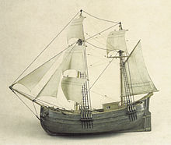
Гукор. Модель. Музей М. В. Ломоносова. Санкт-Петербург
Нередкие опасности плавания закаляли физические силы юноши и обогащали его ум разнообразными наблюдениями. Грамоте обучил Михайла Ломоносова дьячок местной Дмитровской церкви С. Н. Сабельников. «Вратами учёности», по его собственному выражению, для него делаются «Грамматика» Мелетия Смотрицкого, «Арифметика» Л. Ф. Магницкого, «Стихотворная Псалтырь» Симеона Полоцкого. В четырнадцать лет юный помор грамотно и чётко писал.
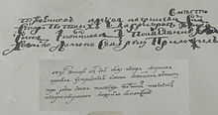 Образцы почерка 14-летнего (сверху) и 19-летнего (снизу) М. В. Ломоносова
Жизнь Ломоносова в родном доме делалась невыносимой, наполненной постоянными ссорами с мачехой. Особенно ожесточала мачеху страсть Ломоносова к книгам. Узнав, что отец хочет женить его, Ломоносов решил бежать в Москву. Он прикинулся больным, женитьбу пришлось отложить.
Работа неизвестного художника. Масло. 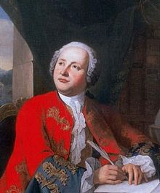
В декабре 1730 года 19-летний Михаил отправляется вместе с караваном с рыбой из Холмогор в Москву. Путешествие в Москву выглядело как бегство, поскольку будущий учёный покинул дом ночью, тайно, ни с кем не простившись. Путешествие до Москвы заняло три недели, и в начале января 1731 года Ломоносов прибыл в Москву. Чтобы поступить в «Спасские школы», то есть, в Московскую славяно-греко-латинскую академию, Ломоносову пришлось подделать документы и выдать себя «за сына холмогорского дворянина». В 1735 году Ломоносов был вместе с другими двенадцатью учениками Спасского училища отправлен в Петербург и зачислен в студенты университета при Академии Наук. Одним из существенных пробелов в их образовании было то, что они не знали немецкого языка, распространённого в то время в Академии. Занятия начались с изучения немецкого языка, которому их обучал ежедневно учитель Христиан Герман. Ломоносов начал изучать математику, у профессора Г. В. Крафта знакомился с экспериментальной физикой, самостоятельно изучал стихосложение. В марте 1736 года Академия Наук принимает решение отправить в Европу 12 наиболее способных молодых людей из «Спасских школ» для обучения естественным (физика, химия) и техническим наукам (металлургия, горное дело). За границей Ломоносов обучался пять лет: около 3 лет в Марбургском университете, под руководством знаменитого Христиана Вольфа, и около года во Фрайберге, у Генкеля; около года провёл он в переездах, был в Голландии. 8 июня 1741 году 30-ти летний Ломоносов вернулся в Петербург.
Ломоносов- математик.
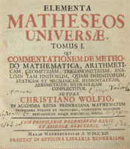
Ломоносов не оставил после себя работ, которые можно было бы в строгом смысле слова назвать математическими, однако без понимания его отношения к математике представление о его научном наследии было бы неполным. Общеизвестно высказывание, приписываемое Ломоносову: «Математику изучать надобно, поскольку она в порядок ум приводит». Так кратко и выразительно может сформулировать свою мысль только человек, не просто относящийся к математике с почтением, но и в силу собственного опыта понимающий её роль в жизни, возможности её приложений в самых разных областях знания.
Ломоносов получил фундаментальную для своего времени подготовку по математике и естественным наукам. В Марбургском университете он слушал лекции Х.Вольфа по математике, астрономии, алгебре, физике, механике, логике и другим дисциплинам, а в дополнение к перечисленному брал ещё уроки арифметики, геометрии и тригонометрии. Примечательно, что свои первые работы там Ломоносов подписывал как «студент математики и философии».
После возвращения в Россию он продолжал заниматься точными науками и совершенствовать свои познания в области математики, о чём говорит, в частности, его письмо в канцелярию Академии наук: «Потребна мне, нижайшему, для упражнения и дальнейшего происхождения в науках математических Невтонова «Физика» и «Универсальная арифметика», которые обе книги находятся в Книжной академической лавке». В своих работах Ломоносов постоянно ссылается на труды Вольфа, Ньютона, Эйлера, Д. Бернулли и других учёных того времени.
Особые отношения связывали Ломоносова с Эйлером, труды которого он изучал по мере выхода их в свет (известно, что он хорошо знал фундаментальную работу Эйлера «Введение в анализ бесконечно малых»). Из сохранившейся переписки двух академиков известно, что Эйлер высоко ценил работы Ломоносова, начиная с его первых шагов в науке. В одном из его отзывов, в частности, говорится: «Все сии сочинения не токмо хороши, но и превосходны, ибо он изъясняет физические и химические материи самые нужные и трудные, кои совсем неизвестны и невозможны были к истолкованию самым остроумным ученым людям, с таким основательством, что я совсем уверен о точности его доказательств. … Желать надобно, чтобы все прочие Академии были в состоянии показать такие изобретения, которые показал господин Ломоносов».
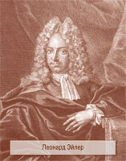
В 1741 году Ломоносов написал работу «Elementa Chimiae Mathematicae» («Элементы математической химии», на латыни). Она не была издана и сохранилась в черновиках, которые позволяют судить о том, что Ломоносов хотел создать целый трактат по математической химии, наподобие труда Philosophiae Naturalis Principia Mathematicae Ньютона. Можно предположить, что речь шла об изложении химии на прочных аксиоматических основаниях, взятых из наблюдений и экспериментов, затем об описании явлений на математическом языке (сейчас бы мы сказали о создании математической модели) и сравнении результатов вычислений с экспериментом (т.е. проверка модели на реальных, опытных данных).
Успехи в химической науке, по мысли Ломоносова, возможны только с применением математики. В «Слове о пользе химии» он прямо говорит об этом, указывая на необходимость превратить химию из искусства, которым она считалась в его время, в точную науку. По словам Ломоносова, «к сему требуется весьма искусный Химик и глубокий Математик в одном человеке … Не такой требуется Математик, который только в трудных выкладках искусен, но который в изобретениях и в доказательствах привыкнув к математической строгости, в натуре сокровенную правду точным и непоползновенным порядком вывесть умеет».
Рассуждая о химии, Ломоносов фактически излагает свои взгляды на необходимость математики для успешного развития естественно-научного знания: наука должна строиться на прочном аксиоматическом основании, выводы должны быть в духе математических рассуждений, а проверяться всё должно опытом, экспериментом, то есть привычка математика строго рассуждать должна приводить к развитию теории на основе экспериментальных фактов.
Называя математику «прекраснейшей наукой», Ломоносов признавал за ней «первенство в человеческом знании».
Ломоносов- математик (презентация)
Ломоносов – физик (презентация)

4. Подведение итогов и оформление таблицы.
Выполнил:
Ученый | Науки, род занятий | Набранные баллы | Критерии оценивания
Архимед | 1.  2.  3. |  | один правильный ответ – 1б.  два правильных ответа – 2б.  три правильных ответа – 3б.
Б. Паскаль | 1.  2.  3. |  | два правильных ответа – 1б.  три – 2б.  четыре – 3 б.
О. Хайям | 1.  2.  3. |  | два правильных ответа – 1б.  три – 2б.  четыре и более – 3 б.
М.В.  Ломоносов | 1.  2.  3. |  | три правильных ответа – 1б.  четыре, пять -2б.  шесть и более – 3 б.
Проверил: | Оценка: |  | 5 – 12б.  4 – 10-11б.  3 – 5-9б.

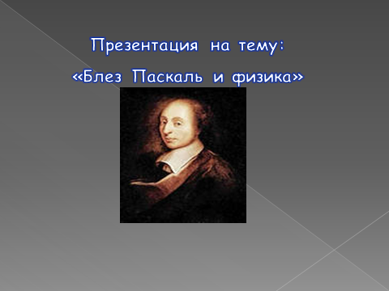
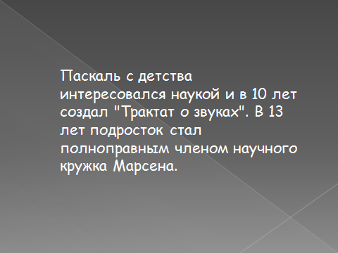
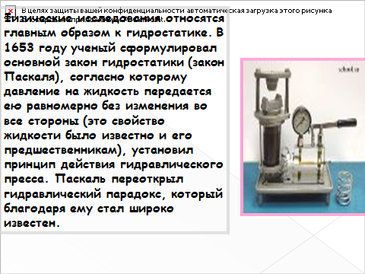
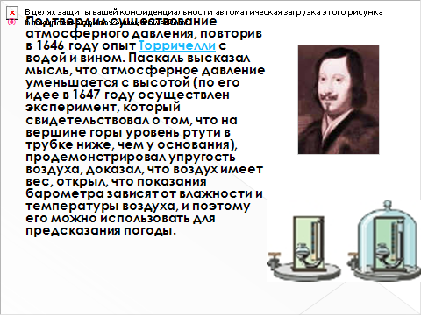
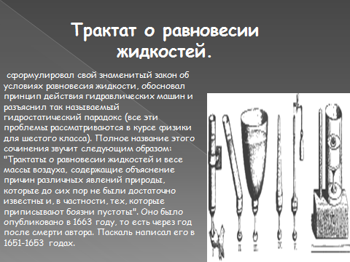
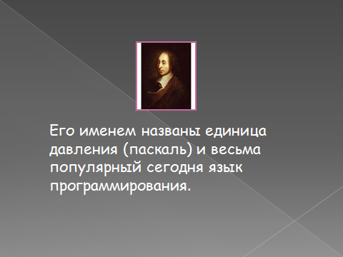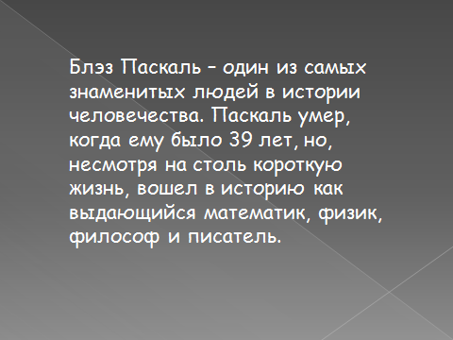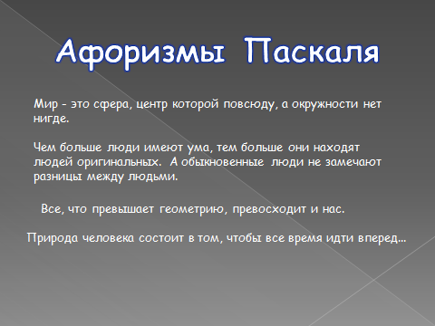

Список литературы
- Глейзер Г. И. История математики в школе М.: Просвещение.,1982г.
- Кириллова И.Г. Книга для чтения по физике. М.: «Наука», 2008 г.
- Серибеков С. Р. Внеклассная работа по математике: Книга для учителя.- М.: Просвещение, 1988 г.
- Храмов А.Ю. «Физики», Биографический справочник, 2003г.
- Чистяков В. Д. Рассказы о математиках. Минск, «Высшая школа», 2006 г.
- Юшкевич А.П. История математики в России М.: Просвещение, 2006 г.
- Для подготовки данной работы были использованы материалы с сайта http:// www.5.km.ru/

